ΦΥΛΛΟ ΕΡΓΑΣΙΑΣ 2 ΟΜΑΔΑ……………………
1^{η} διδακτική ώρα
- Έναυσμα- πρόκληση ενδιαφέροντος
Παρακολουθήστε το παρακάτω video ΕΔΩ για 2 λεπτά και διαβάστε τις ακόλουθες ιστορίες. Μια από το διάστημα και μία από την Γη…
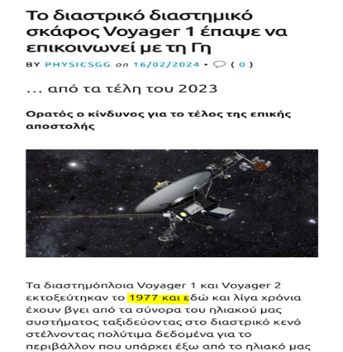
ΙΣΤΟΡΙΑ ΤΟΥ ΔΙΑΣΤΗΜΑΤΟΣ

ΙΣΤΟΡΙΑ ΤΗΣ ΓΗΣ
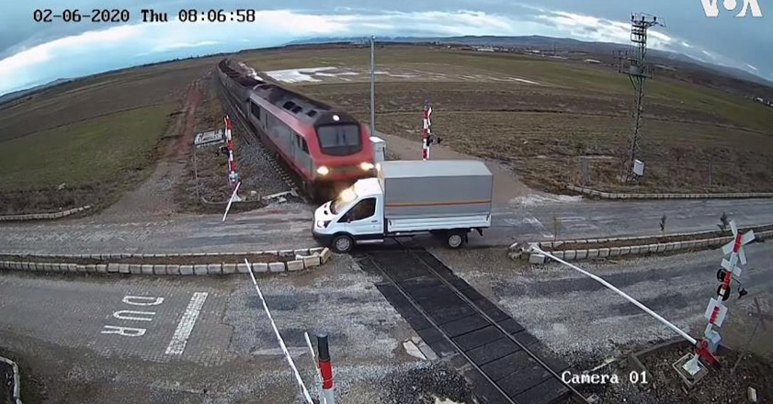
Από το δελτίο ειδήσεων:
«Σε μια διάβαση τρένου, το τρένο έχει
σταματήσει για να περάσει το μικρό φορτηγό. Ο οδηγός του τρένου επειδή γνωρίζει τον οδηγό αναβοσβήνει τα φώτα για να τον χαιρετήσει.»

2, προβληματισμός -υποθέσεις
Ι. Στο βίντεο που παρακολουθήσατε βλέπουμε πλάνα από ένα ολυμπιακό άθλημα που λέγεται Curling. Tι προσπαθούν να κάνουν οι παίκτες με την σκούπα και γιατί;
…………………………………………………………………………………………………………………………………………………………………………………………………………
ΙΙ. H είδηση του διαστήματος που διαβάσατε, ευτυχώς διαψεύστηκε λίγους μήνες μετά όταν το Voyager 1 κατάφερε να επικοινωνήσει με την NASA. Φέτος κλείνει 49 χρόνια «πτήσης» . Συζητήστε στην ομάδα σας και γράψτε τι καύσιμο θα μπορούσε να καίει το διαστημικό αεροσκάφος, ώστε να ταξιδεύει για 49 χρόνια. Επιλέξτε μία από τις διαθέσιμες επιλογές, i) πετρέλαιο ii) φυσικό αέριο, iii) τίποτα, iv) πυρηνικό καύσιμο.
……………………………………………………………………………………………………
ΙΙΙ. Στην ιστορία της Γης σας φαίνεται λογική η είδηση; Συζητήστε και γράψτε τι πιστεύετε.
………………………………………………………………………………………………………………………………………………………………………………………………………………………………………………………………………………………………………………

ΙV. Συζητήστε και απαντήστε με Σ η Λ για το αν είναι σωστές η λάθος οι παρακάτω προτάσεις:
α) Για να διατηρήσει την κίνηση του ένα σώμα πρέπει να του ασκείται συνεχώς δύναμη.
β) Αν ένα σώμα κινείται τότε σίγουρα μετά από κάποιο χρόνο σταματάει από μόνο του.

Πάμε να πειραματιστούμε!!!!
3. Πειραματισμός
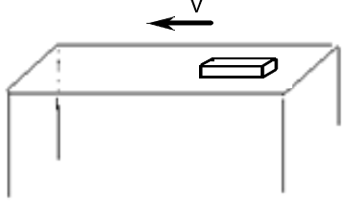
A) Κάποιος σπρώχνει το βιβλίο στιγμιαία και στην συνέχεια αυτό κινείται προς τα δεξιά.
ι) Κάντε το πείραμα στο θρανίο σας. Τι παρατηρείτε;
…………………………………………………………………..

ιι) Σχεδιάστε τις δυνάμεις που ασκούνται στο βιβλίο.
ιιι) Συζητήστε και προτείνετε τρόπους με τους οποίους θα μπορούσαμε να ελαττώσουμε την τριβή.(Αφού συζητήσετε δείτε και ένα μικρό βίντεο ΕΔΩ ) ………………………………………………………….
…………………………………………………………………………………………………………………………………………………………………………………………………………………………
iv) Τι θα συνέβαινε στην κίνηση του βιβλίου αν δεν υπήρχε τριβή;
…………………………………………………………………………………………………………………………………………………………………………………………………………………………

Β) Έχουμε ένα παιδικό παιχνίδι. Ένα δίσκο Air Hover.
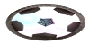
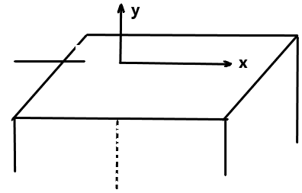
Το χαρακτηριστικό αυτού του παιχνιδιού είναι ότι με την βοήθεια ενός ανεμιστήρα, βγάζει αέρα από τις τρύπες στην κάτω πλευρά του με αποτέλεσμα (σχεδόν) να αιωρείται.
Ο δίσκος κινείται προς τα δεξιά πάνω στο τραπέζι.
i) Σχεδιάστε όλες τις δυνάμεις που του ασκούνται
σε κάθε άξονα.
ii) Yπολογίστε την συνισταμένη δύναμη (F_{ολ}) μόνο στην διεύθυνση της κίνησης (άξονα χ)
………………………………………………………………………………………………………………………………………………………………………………………………………………………………………………………………………………………………………………………………………
iii) Συζητήστε στην ομάδα σας και γράψτε την πρόβλεψη σας για την κίνηση του δίσκου.(δηλαδή, η ταχύτητα του αυξάνεται, μένει σταθερή, η μειώνεται)
………………………………………………………………………………………………………………………………………………………………………………………………………………………………………………………………………………………………………………………………………

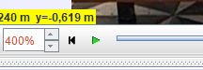
Πάμε να κάνουμε το ¨πείραμα¨ να δούμε τι συμβαίνει. Ο δίσκος έχει αποκτήσει ταχύτητα προς τα δεξιά (δεν με ενδιαφέρει πως). Κάτω αριστερά (δες σχήμα) βρίσκονται τα κουμπιά έναρξης παύσης και επιστροφής του δίσκου στην αρχική του θέση .
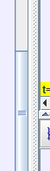
Πηγαίνοντας το ποντίκι δεξιά στην οθόνη, από βέλος γίνεται οριζόντιο (δες σχήμα). Σύρετε το διαχωριστικό για να δείτε την κίνηση ενός σημείου του δίσκου στο πάνω διάγραμμα, και την γραφική παράσταση της θέσης αυτού του σημείου σε συνάρτηση με τον χρόνο στο κάτω διάγραμμα…

2η διδακτική ώρα
4. Αποτελέσματα-συμπεράσματα. « η θεωρία μου» .
Α. Τι συμπέρασμα βγάζετε από την μελέτη της γραφικής παράστασης θέσης-χρόνου; Σας θυμίζει κάποια κίνηση που έχουμε δουλέψει; (Αν όχι γυρίστε πίσω στα τετράδια σας και δείτε τις γραφικές παραστάσεις των κινήσεων)
…………………………………………………………………………………………………………………………………………………………………………………………………………………………
Β. Σε όλη την διάρκεια της κίνησης που παρακολουθήσατε, ασκούνταν κάποια δύναμη στον οριζόντιο άξονα; ……………………………
Πόση είναι η F_{ολ};…………………………………………………

Γ. Ο κύριος της εικόνας, κάτι θέλει να συμπληρώσει . Μπορείτε να τον βοηθήσετε;

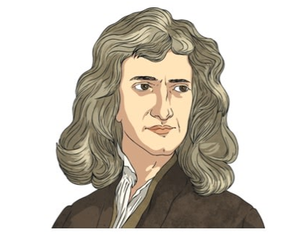
Όταν η συνισταμένη δύναμη που ασκειται σε ένα σώμα είναι … ……
και το σώμα αυτό κινείται τότε ……....... να κινείται με σταθερή
ταχύτητα. Εκτελεί κίνηση…………….. ………….

«Μπράβο παιδιά!!! Μόλις ανακαλύψατε τον…μισό πρώτο νόμο μου. Τον άλλο μισό θα σας τον πει η υπόλοιπη τάξη! (Ο Νεύτωνας είμαι ντε…) Ο νόμος μου λέγεται και νόμος της αδράνειας. Αδράνεια είναι η ιδιότητα των σωμάτων να διατηρούν την κινητική τους κατάσταση» (S.O.S)
5. Γενίκευση-εφαρμογές
Α. Πως θα ερμηνεύατε την διαφορά στις κινήσεις του βιβλίου πάνω στο τραπέζι και του δίσκου air hover;
…………………………………………………………………………………………………………………………………………………………………………………………………………………………………………………………………………………………………………………………………………………………………………………………………………………………………………………….

Β . Δείτε τις απαντήσεις που δώσατε στις δραστηριοτητες Ι,ΙΙ και ΙV στην δεύτερη ενότητα. Υπάρχει κάτι που θα αλλάζατε μετά το μάθημα;
……………………………………………………………………………………………………………………………………………………………………………………………………………………………………………………………………………………………………………………………………………………………………………………………………………………………………………………
Γ. Oλα τα σώματα έχουν την ίδια αδράνεια; Σκεφτείτε την απάντηση σας στην ιστορία της Γης , δείτε το βίντεο (σημείωση: ο οδηγός είναι καλά στην υγεία του!!!!!) και γράψτε τι πιστεύετε
…………………………………………………………………………………………………………………………………………………………………………………………………………………………
Συμπληρώστε:
Η αδράνεια εξαρτάται από την………… του σώματος. Όσο μεγαλύτερη ………. έχει ένα σώμα τόσο μεγαλύτερη αδράνεια έχει. .
Δ. Συζητήστε στην ομάδα σας και ετοιμάστε μια η δύο παραγράφους που θα εξηγείτε στους συμμαθητές σας, τι πρόβλημα είχατε, τι πειράματα κάνατε για να το απαντήσετε, και σε τι συμπέρασμα καταλήξατε.

